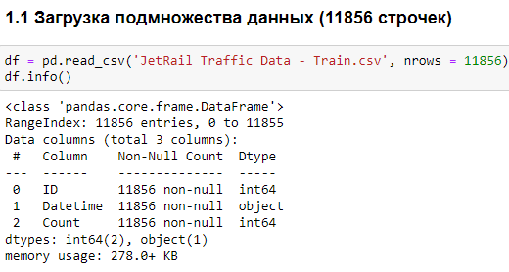

Происходит чтение файла формата csv, и выводится основная информация о нём.

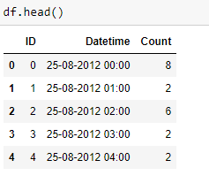

Вывод первых 5 строк+ заголовок файла.

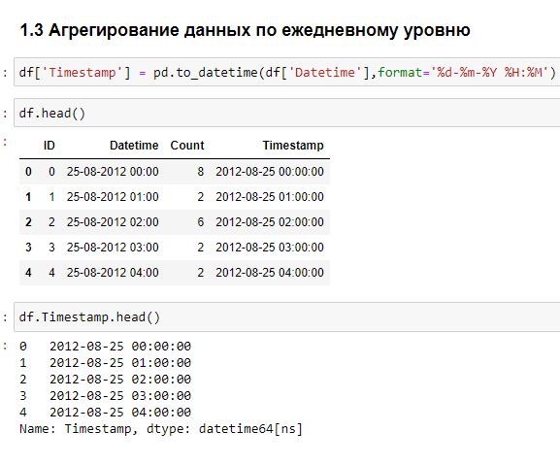

Добавляется новый столбец, который делается на основе datetime, но добавляются секунды.

Затем происходит вывод таблицы и нового столбца.

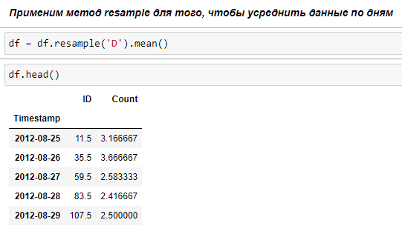

Происходит усреднение данных по дням, усредняется количество пассажиров (Count)

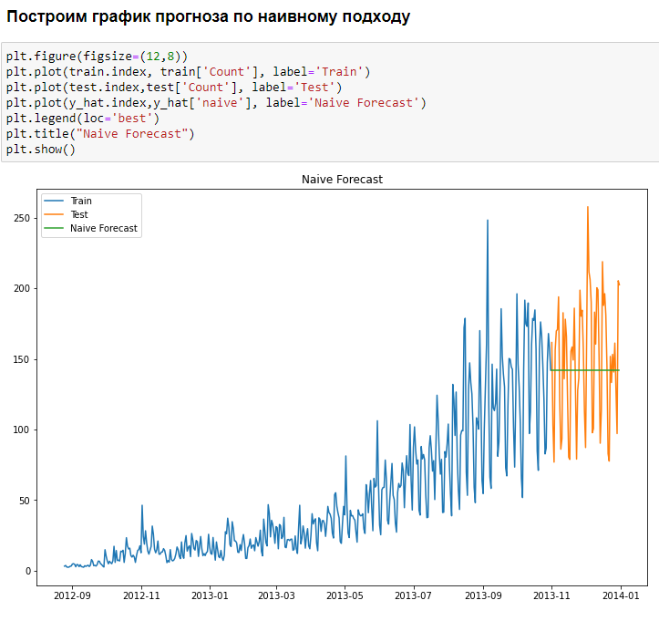

Выводится график по данным Train, Test и Naive Forecast, в котором снизу указывается дата, слева количество пассажиров. Синим тренировочная, красным-проверочная выборка, зелёным-последнее значение тренировочной выборки.

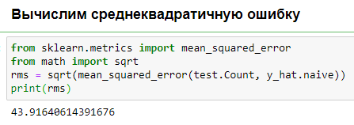

Погрешность наивной выборки в отношении к проверочной

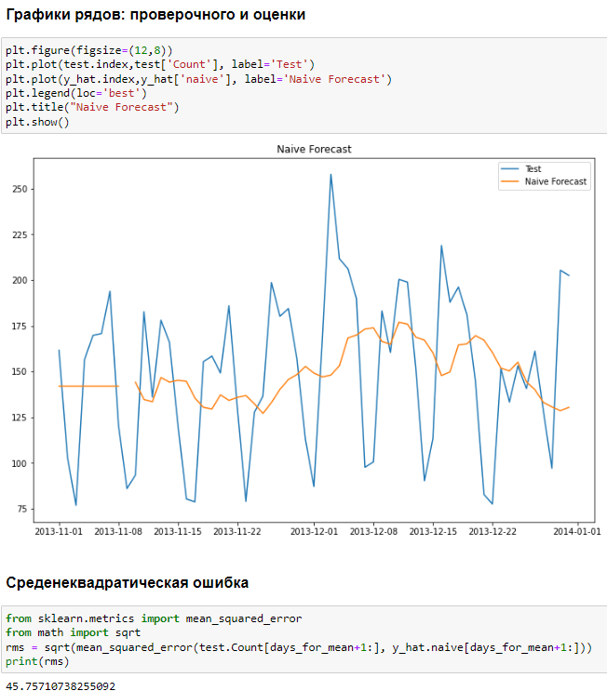

Средне